Construa um algoritmo no Blockly que declare as seguintes variáveis: nome, idade, altura e maior_de_idade.

Depois, atribua valores para essas variáveis, sabendo que a variável nome é uma string, a variável idade é um inteiro, a variável altura é um float e a variável maior_de_idade é um booleano.

No final, imprima os valores das variáveis.

No Blockly ↓

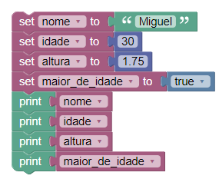

var nome, idade, altura, maior_de_idade;

nome = 'Miguel';

idade = 30;

altura = 1.75;

maior_de_idade = true;

window.alert(nome);

window.alert(idade);

window.alert(altura);

window.alert(maior_de_idade);

_de_idade);